

|  |
| --- |
|  |
| WINDOWS SERVER: ADMINISTRACIÓN DE USUARIOS Y GRUPOS |
| IMPLANTACIÓN DE SISTEMAS  JUAN CARLOS NAVIDAD GARCÍA |

1. **Definición.**
2. **Derecho**: Los derechos en Windows Server son permisos que se otorgan a los usuarios y grupos para realizar tareas específicas dentro de un sistema.
3. **Permisos**: Funcionalidad del sistema encargada de delimitar el acceso que los usuarios de un dominio ser reconocidos por los controladores de dominio de otro dominio.
4. **SID**: Security Indentifier o identificador de seguridad. Identificador único e inmutable de un usurario, grupo de usuarios u otro principal de seguridad.
5. **UAC**: User Account Control o control de cuentas de usuario. Infraestructura de seguridad que impide que aplicaciones maliciosas hagan cambios no autorizados en el ordenador.
6. **lusrmgr.msc**: Es la consola de administración de usuarios y grupos.
7. **dsa.msc**: Es la consola de administración de usuarios y grupos de Active Directory.
8. **Define con tus palabras la función de:**
9. **Autentificación**: Autentificación sería demostrar que eres quien dice ser.
10. **Autorización**: Autorización sería tener permiso para algo en concreto.
11. **Tipos de usuarios. Ámbitos**

* **Locales.**
* **Globales.**
* **Universales.**

1. **¿Por qué es necesario crear cuentas de usuario?**

Lo primero y más esencial es para interactuar con el sistema, tener una propia carpeta personal en la que almacenar tus datos y separarlos del resto del sistema y segundo, mediante los usuarios, grupos y sus permisos, podemos delimitar el uso completo del sistema con permisos.

1. **¿Cuántas cuentas serían necesarias crear en un servidor?**

Deberíamos de tener mínimo una cuenta de administrador y luego tener tantas cuentas normales como se necesiten.

1. **¿Que son los grupos? Finalidad de su creación**

Los grupos son un conjunto de cuentas de usuario, equipo y otros grupos que se pueden administrar como una sola unidad, simplificando así el mantenimiento y la administración de la red.

1. **¿Como se identifican las cuentas? Explica**

Todas las cuentas de usuario se identifican con un SID (Security Identifier o Identificador de seguridad), que se trata de un número de identificación único para cada usuario.

1. **Tipos de cuentas de usuario locales predeterminadas. Principales características.**

* Administrador: Tiene control total sobre el dominio y no se podrá eliminar ni retirar del grupo Administradores (aunque sí podemos cambiarle el nombre o deshabilitarla). Aunque la cuenta Administrador esté deshabilitada, podrá seguir usándose para acceder al controlador de dominio en modo seguro.
* Invitado: Está deshabilitada de forma predeterminada y, aunque no se recomienda, puede habilitarse, por ejemplo, para permitir el acceso a los usuarios que aún no tienen cuenta en el sistema o que la tienen deshabilitada. De forma predeterminada no requiere contraseña, aunque esta característica, como cualquier otra, puede ser modificada por el administrador.

1. **¿Se puede eliminar la cuenta administradora?**

La cuenta de administrador no puede ser eliminada, aunque sí cambiarle el nombre o deshabilitarla.

1. **Requisitos de la contraseña**

* Mínimo 8 caracteres.
* 1 Mayúscula
* 1 Minúscula
* 1 Dígito de base 10 (del 0 al 9)
* 1 Carácter no alfanuméricos (caracteres especiales): (~!@#$%^&*_-+='|\(){}[]:;"'<>,.? /)

1. **¿Como hacemos para que un usuario tenga privilegios de administrador?**

Se le añade al grupo Administradores.

* + - 1. 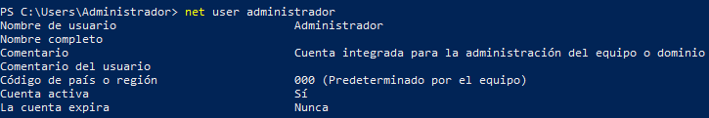**Verifica si está habilitada la cuenta de administrador**

**2. Verificar los grupos a los que pertenece el administrador**

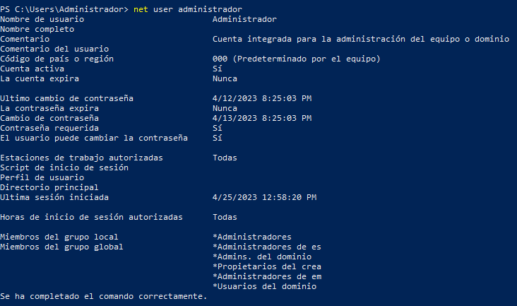

**3. Habilitar cuenta de invitado.**



**4. Crea un usuario llamado user1**

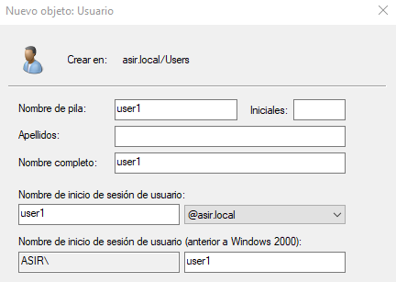

**5. Crea el grupo llamado grupo1**



**6. Lista los usuarios del sistema y los grupos**

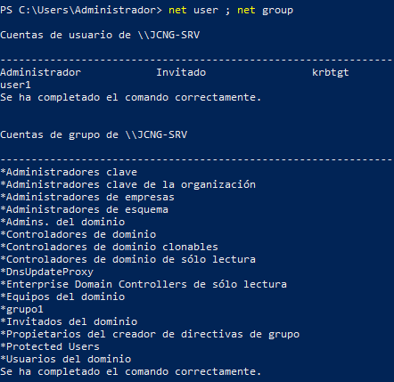

**7. Deshabilita la cuenta**

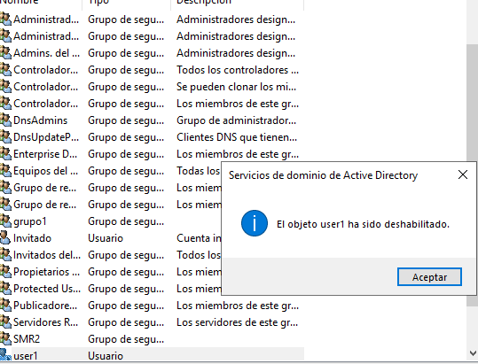

**8. Cámbiale el nombre a user**

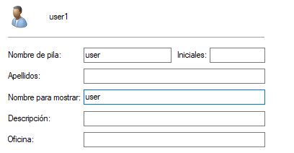

**9. Hazlo miembro de grupo1**

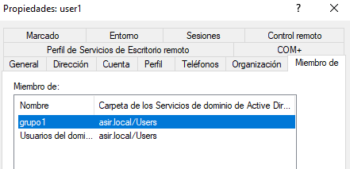

**10. Habilita la cuenta user**

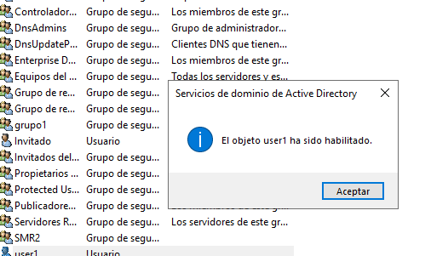

**11. Verifica los usuarios del grupo1**

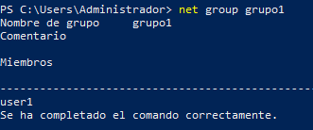

**12. Elimina la cuenta user y el grupo1**

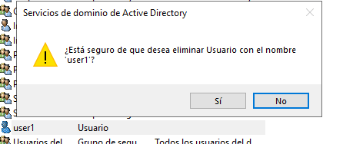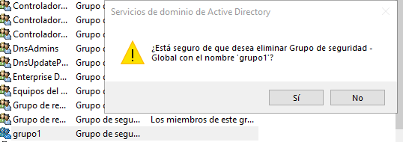

**13. Crear la siguiente estructura de AD:**

* Dominio: loscerros.local

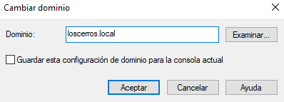

* Disponemos de cinco departamentos (UO) dentro de la unidad organizativa loscerros.local:
  + 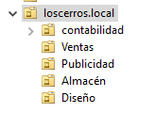Contabilidad
  + Ventas
  + Publicidad
  + Almacén
  + Diseño
* Hay 4 grupos de ámbito global de tipo seguridad denominados, cada uno dentro de su unidad organizativa correspondiente
  + Contabilidad

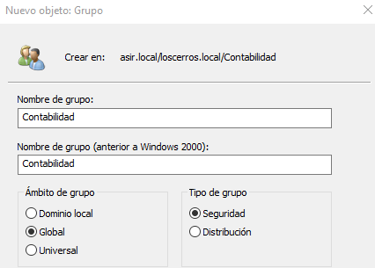

* + Ventas

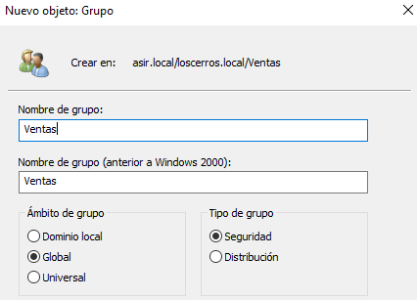

* + Almacén

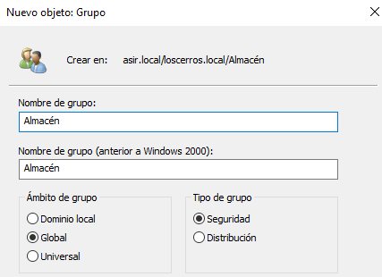

* + Diseño

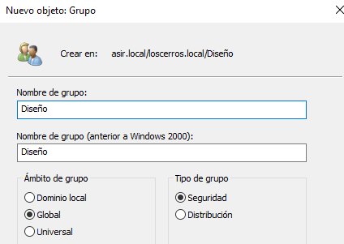

* Usuarios: para crear los usuarios crea dos plantillas: _plantillaContabilidad y _plantillaVentas para crear los usuarios pertenecientes a cada grupo. Recuerda desactivarlas cuando los usuarios estén creados

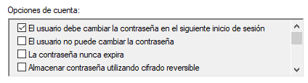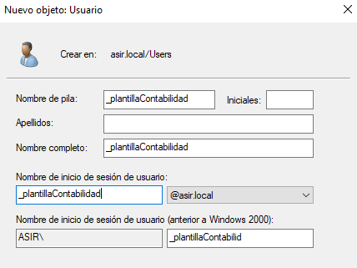

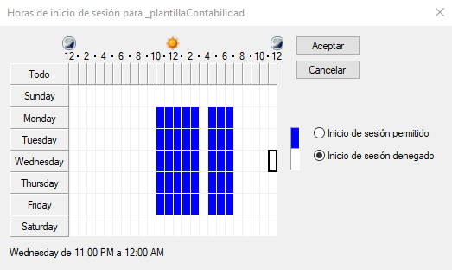

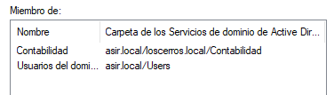

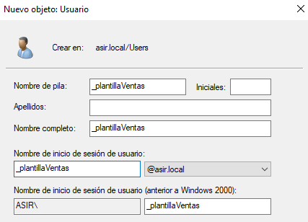

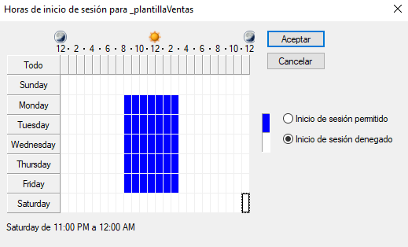



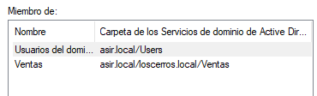

* + Alfredo Flores Fuentes
    - Nombre de inicio de sesión: alfredoff
    - Debe de cambiar la contraseña al inicio de sesión
    - Horas de inicio de sesión de 10 a 14; 16 a 18 de lunes viernes
    - Miembro de usuarios del dominio y de contabilidad

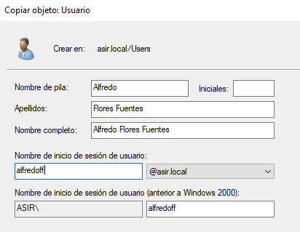

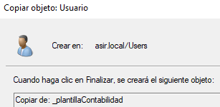

* + Marina Perez Gomez
    - Nombre de inicio: marinapg
    - Debe de cambiar la contraseña al inicio de sesión
    - Horas de inicio de sesión de 10 a 14; 16 a 18 de lunes viernes
    - Miembro de usuarios del dominio y de contabilidad

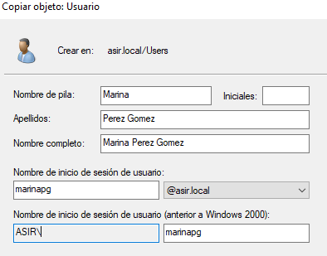



* + Ramon Andrade Perez
    - Nombre de inicio: ramonap
    - Debe de cambiar la contraseña al inicio de sesión
    - Horas de inicio de sesión de 10 a 14; 16 a 18 de lunes viernes
    - Miembro de usuarios del dominio y de contabilidad

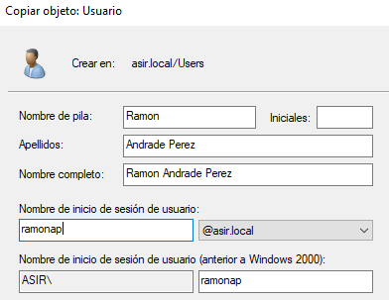



* + Ana Gonzales Piriz
    - Nombre de inicio: anagp
    - Contraseña nunca expira
    - Horas de inicio de sesión de 8 a 15 de l-v
    - Miembro de usuarios del dominio y de ventas

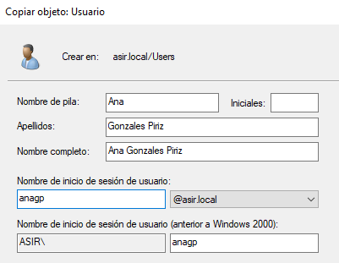

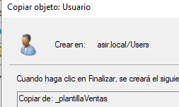

* + Alberto Ramos Martin
    - Nombre de inicio: albertorm
    - Contraseña nunca expira
    - Horas de inicio de sesión de 8 a 15 de lunes viernes
    - Miembro de usuarios del dominio y de ventas

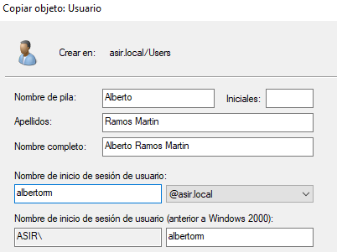



* + Monica Mora Zurbaran
    - Nombre de inicio: mnicamz
    - Contraseña nunca expira
    - Horas de inicio de sesión de 8 a 15 de lunes viernes
    - Miembro de usuarios del dominio y de ventas

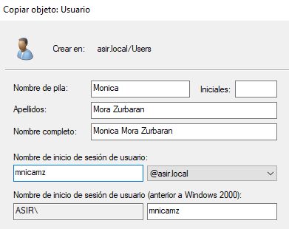

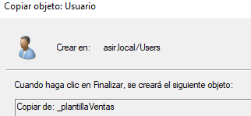

* Cuentas de equipo
  + Cliente1-W10

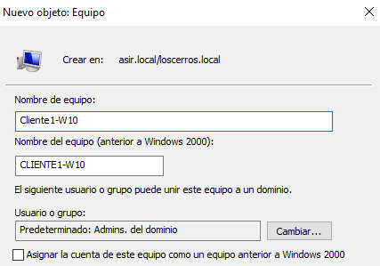

* + Cliente2-U20.4

